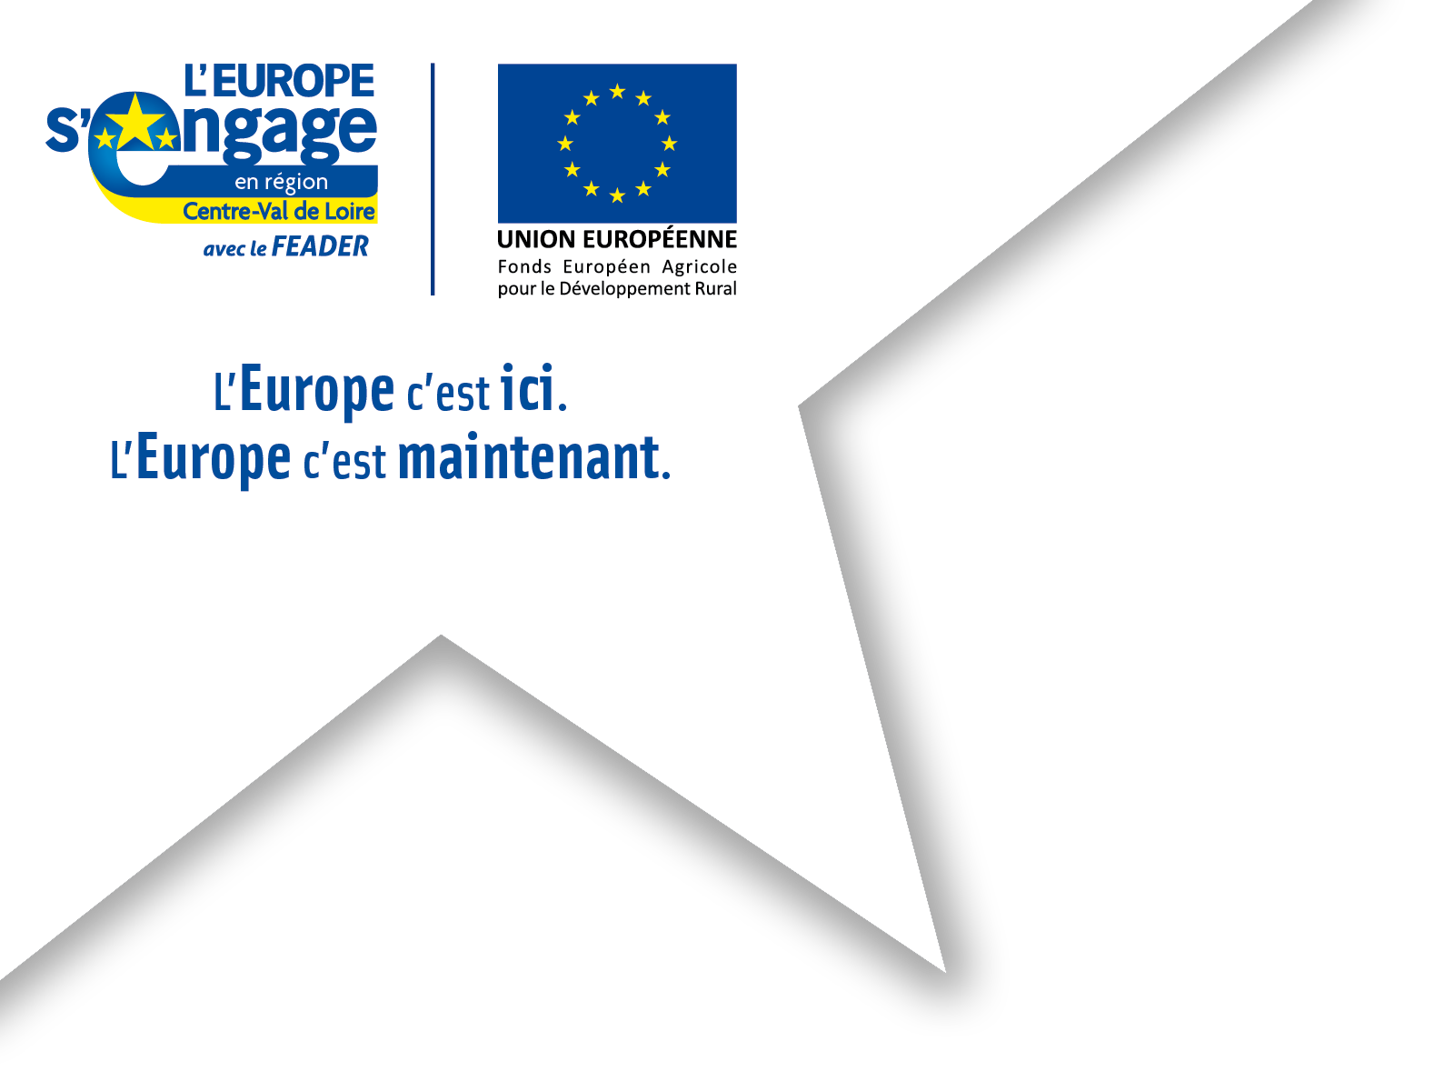

Photos

**Cette opération est cofinancée par l’Union Européenne.**

**L’Europe investit dans les zones rurales.**

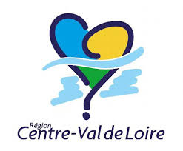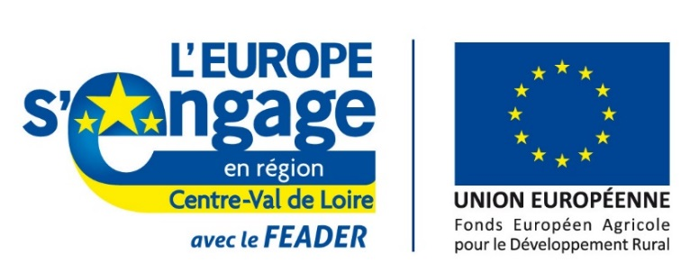

**APPELLATION DU PROJET LEADER**

Bénéficiaire de l’aide : A remplir

Montant(s) financier(s) de l’aide (cout total + aide européenne) : A remplir

Dispositif d’aide : **LEADER : Mise en œuvre de la stratégie locale de développement –**

**Type d’opération 19.2 du programme de développement rural Centre Val de Loire 2014-2020.**

Description du projet (objectifs principaux et soutenus, attendus) :

A remplir